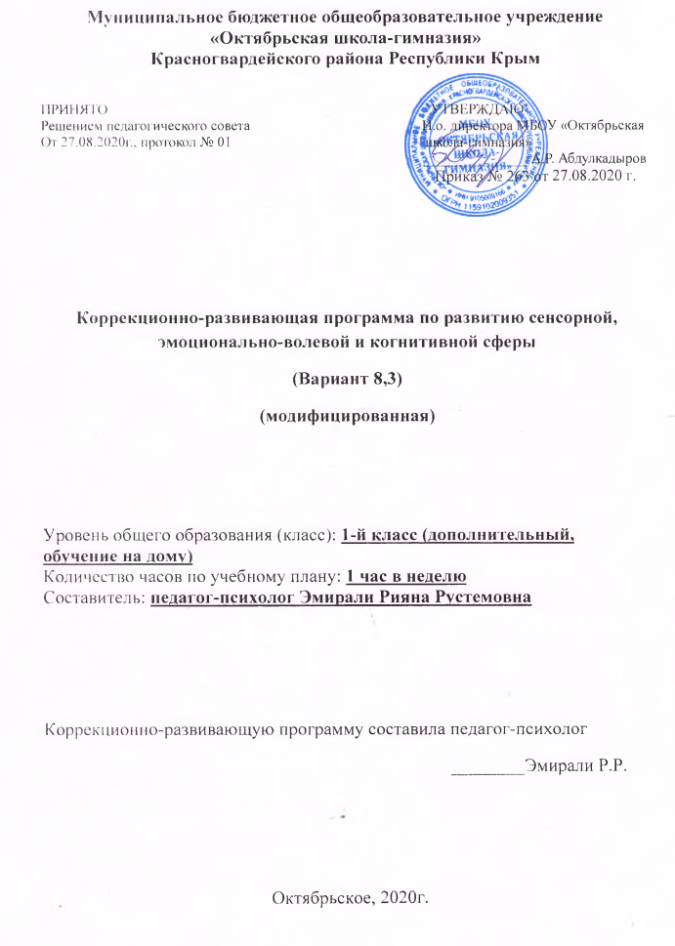

Пояснительная записка
Данная коррекционно-развивающая программа составлена для обучающегося с РАС, имеющего отставание в развитии психики в целом (множественные сенсорные нарушения, когнитивные, речевые, эмоционально- волевые). Коррекционный процесс строится в соответствии с возрастными, психологическими возможностями и особенностями ребенка, что предлагает возможную необходимую коррекцию времени и режима занятий.
Построение образовательного процесса осуществляется на основе максимальной активизации зоны ближайшего развития ребенка. По концепции Л. С. Выготского, в зону ближайшего развития входят те психические свойства, которые еще только формируются и которые могут быть реализованы ребенком под руководством взрослого, в сотрудничестве с педагогом. Формирование у детей необходимых умений и навыков возможно благодаря показу образцов действий, который и осуществляет педагог в работе. Ребенок обучается таким же действиям в непосредственном сотрудничестве с педагогом и при его помощи. «То, что ребенок умеет делать сегодня в сотрудничестве, он сумеет сделать завтра самостоятельно», - говорил Л. С. Выготский.
Цель программы: коррекционная помощь ребенку с аутистическими нарушениями, исправление или ослабление имеющихся нарушений, вызванных аутизмом, преодоление негативизма при общении и установлении контакта с аутичным ребенком, смягчение характерного для аутичных детей сенсорного и эмоционального дискомфорта, развитие предпосылок познавательных навыков.
Задачи программы:
-обучение его простым навыкам контакта;
- воспитание интереса к окружающему миру, потребности в общении;
- сенсорное развитие;
- повышение двигательной активности ребенка;
- стимуляция звуковой и речевой активности;
- создать пространство взаимодействия для ребенка с учетом его ведущей деятельности.
Предварительная работа: диагностика эмоционально-поведенческих реакций, активности, эмоционального тонуса и эмоциональных проявлений, оценка внимания, памяти.
Основные методики, технологии и приемы, используемые в работе:
- наглядные;
- психогимнастика;
- игровые методы;
- арт-терапия;
- музыкотерапия;
- проективные методы рисуночного типа.
Организация и содержание коррекционной работы
Программа рассчитана на 1 год занятий, курс состоит из 34 часов (1 год обучения – 34 часа). Занятия проводятся с регулярностью 1 часа в неделю, длительность которого 30-40 минут. Коррекционный процесс строится в соответствии с возрастными, психологическими возможностями и особенностями ребенка, что предлагает возможную необходимую коррекцию времени и режима занятий.
Форма работы: индивидуальная.
Ожидаемые результаты реализации программы:
снижение негативизма при общении, появление простых навыков контакта, смягчение сенсорного и эмоционального дискомфорта.
Оценка эффективности реализации программы
Эффективность работы отслеживается:
- по данным психологической диагностики, проводимой перед началом и по завершении занятий по программе (в конце каждого года обучения);
- по результатам наблюдений психолога за ребенком на каждом занятии.
Реализация программы:
Коррекционно - развивающая программа делиться на несколько этапов:
1 Этап: установление контакта
Знакомство ребенка и педагога – психолога может продолжаться длительное время. Сначала ребенок должен привыкнуть к присутствию специалиста, первоначальной может быть реакция отрицания контакта (ребенок отворачивается или закрывает лицо), знакомство должно проходить в кругу знакомых ребенку людей. Постепенно ребенок начинает привыкать не отворачивается, улыбается, проявляет дружеские движения (тянет руки, разрешает находиться в непосредственной близости). Начинаем переходить ко второму этапу.
2 Этап: работа с сенсорами и сенсорными эталонами
Ребенка необходимо обучить ощущениям (положения тела, тепло, холод, мокрое, сухое). Развивать вестибулярный аппарат, зрительные, тактильные ощущения. В этот этап включаются игры с песком, водой, звуковые игры, перекладывание предметов.

Тематический план коррекционно-развивающих занятий
№ | Тема | Всего часов
1 | Вводная диагностика | 2
2 | Формирование эмоционального контакта | 1
3 | Психомоторное и сенсорное развитие | 12
4 | Развитие эмоционально-волевой сферы | 11
5 | Развитие восприятия, внимания | 6
6 | Итоговая диагностика | 2
Итого: |  | 34

Используемая литература:
1. Программа системно-векторной психологии Юрия Бурлана.
2. Практические рекомендации по формированию коммуникативных навыков у детей с аутизмом: Учебно-метод. пособие / Авт. — сост. А. В. Хаустов. Под ред. Т. В. Волосовец, Е. Н. Кутеповой — М.: РУДН, 2007.
3. 29.Питерс Т. Аутизм: от теоретического понимания к педагогическому воздействию. — СПб.: Институт специальной педагогики и психологии, 1999.
4. 30.Победить аутизм. Метод семьи Кауфман / Сост. Н. Л. Холмогорова.– М.: Центр лечебной педагогики, 2005.
5. Диагностический комплект психолога (методическое руководство) Н.Я. Семаго и М.М. Семаго.

